Mega da virada: Você sabe quando surgiu?
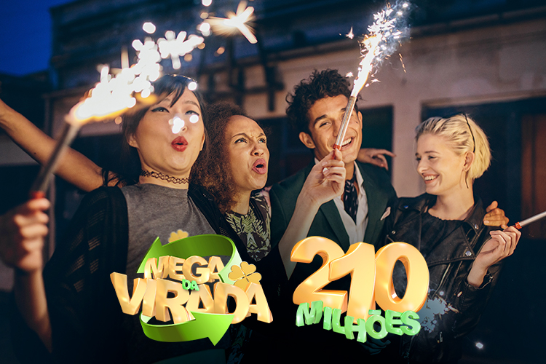

A da Mega da Virada chega a sua 10º edição em 2018. A loteria surgiu em 2008 como edição especial de fim de ano e em 2009 se tornou a "Mega da Virada" que conhecemos.
No primeiro sorteio da loteria, de número 1035, nenhuma aposta acertou as seis dezenas sorteadas. E como edição especial não acumula, os 289 apostadores que acertaram a quina dividiram o prêmio principal e levaram R$ 14.028,04 cada. Outras 19.044 pessoas fizeram a quadra e levaram para casa R$ 212,88 cada.
No ano passado, a Mega da Virada alcançou a sua maior premiação. O concurso de número 2000 pagou R$306.718.743,68 e foi dividido entre 17 apostas. A segunda maior premiação foi em 2014 e pagou R$263.295.552,64 para quatro vencedores. A terceira foi em 2015, quando seis sortudos dividiram R$246.533.514,30.
O sorteio da Mega da Virada é realizado sempre no último dia do ano - daí o nome "Mega da Virada". O valor corresponde à soma de 5% da arrecadação da Mega-Sena ao longo de todo o ano.
Para apostar na Mega da Virada é necessário selecionar de 6 a 15 números de 60 disponíveis do volante. Não tem segredo, é igualzinho à Mega-Sena, mas com prêmio super especial.

